Laboratorio 1: Modelado de sistema mecánico traslacional

Bernal U. Andrés - 7003748, Bernal O. Andrés - 7003932, Pinzón Filocaris - 7003936

***Resumen*—Para el desarrollo de esta práctica se utilizaron los conocimientos adquiridos durante el primer corte de la materia de modelos de sistemas mecatrónicos como lo son los métodos para hallar la función de transferencia de un sistema para determinar en este caso la función de transferencia de un sistema mecánico traslacional**

***Palabras clave*—Diagrama de flujo, diagrama de bloques, ecuación de Mason, espacio-estado, función de transferencia. modelo mecánico traslacional, MATLAB, Simulink. Simscape.**

# Introducción

## El modelado de sistemas mecatrónicos es una disciplina que integra la mecánica, la electrónica, la informática y el control para diseñar y analizar sistemas complejos. Este enfoque permite simular y predecir el comportamiento de sistemas mecatrónicos, optimizando su rendimiento antes de la implementación física. Al crear modelos matemáticos y simulaciones, los ingenieros pueden evaluar diferentes escenarios y realizar ajustes precisos para mejorar la eficiencia y fiabilidad de los sistemas.

## Marco teórico

A continuación, se muestran algunos de los métodos aprendidos para determinar la función de transferencia de un sistema:

* + 1. Diagrama de bloques

El método de reducción de diagrama de bloques es una técnica utilizada en la teoría de control para simplificar sistemas complejos representados mediante diagramas de bloques. Este proceso implica la combinación y manipulación de bloques individuales mediante operaciones como la suma, multiplicación y retroalimentación, con el objetivo de obtener un diagrama equivalente más sencillo que permita un análisis más directo del sistema. A través de esta simplificación, se puede determinar la función de transferencia general del sistema, que describe la relación entre la entrada y la salida, facilitando el diseño y ajuste de controladores.

* + 1. Diagrama de flujo

El diagrama de flujo de señales es una representación gráfica que se utiliza para visualizar las relaciones entre las variables en un sistema lineal. Este tipo de

diagrama muestra cómo las señales se propagan a través de las diferentes etapas del sistema, representadas por nodos (variables) y ramas (operaciones matemáticas). La ecuación de Mason, también conocida como fórmula de ganancia de Mason, es una herramienta matemática que se emplea para calcular la función de transferencia de un sistema descrito por un diagrama de flujo de señales. La ecuación de Mason toma en cuenta todos los caminos directos desde la entrada hasta la salida, así como los lazos de retroalimentación, y permite determinar la función de transferencia de manera eficiente sin necesidad de reducir el diagrama a través de manipulaciones sucesivas.

La ecuación de Mason se expresa como:

*​*

Donde:

* T=Y(s)/X(s)​ es la función de transferencia del sistema, es decir, la relación entre la salida Y(s) y la entrada X(s).
* Pk es la ganancia del camino directo k desde la entrada hasta la salida.
* N es el número total de caminos directos.
* Δ es el determinante del sistema, calculado como 1−suma de todas las ganancias de lazos individuales+suma de los productos de las ganancias de todos los pares de lazos no tocantes−…
* Δk es el determinante del sistema cuando se eliminan los lazos que tocan el camino directo Pk​.
  + 1. Método Espacio-Estado

El método de espacio de estados es una técnica matemática utilizada en la teoría de control para modelar y analizar sistemas dinámicos. Este enfoque representa el sistema mediante un conjunto de ecuaciones diferenciales de primer orden, describiendo su comportamiento a través de un vector de estado que contiene todas las variables necesarias para definir el estado del sistema en un instante dado. Las ecuaciones del espacio de estados incluyen una ecuación de estado, que describe cómo cambia el estado del sistema en el tiempo, y una ecuación de

salida, que relaciona el estado con las salidas observables del sistema. Este método es

especialmente útil para analizar sistemas multivariables y sistemas donde el enfoque clásico de función de transferencia no es adecuado, permitiendo un análisis más detallado y flexible de la dinámica del sistema.

* + 1. Laplace a partir de ecuaciones diferenciales

Para determinar la ecuación de transferencia de un sistema a partir de sus ecuaciones diferenciales, primero se establece una ecuación diferencial que describe la relación entre la entrada y la salida del sistema en el dominio del tiempo. Esta ecuación se convierte luego al dominio de la frecuencia utilizando la transformada de Laplace, lo que permite manejar las derivadas como multiplicaciones por la variable s. Al aplicar la transformada de Laplace a la ecuación diferencial, y asumiendo condiciones iniciales nulas (si es aplicable), se obtiene una expresión algebraica en términos de s. Finalmente, la función de transferencia se obtiene como el cociente de la transformada de Laplace de la salida sobre la transformada de Laplace de la entrada, lo que proporciona una representación compacta del sistema en el dominio de la frecuencia. Esta función de transferencia es esencial para el análisis y diseño de sistemas de control, ya que permite estudiar el comportamiento dinámico del sistema en respuesta a diversas entradas.

* + 1. *MATLAB Simulink*

Para determinar la función de transferencia de un sistema usando MATLAB Simulink, puedes seguir estos pasos:

* Modelado del Sistema: En Simulink, crea un modelo del sistema arrastrando y conectando bloques que representen los componentes del sistema, como fuentes de entrada, bloques de transferencia, sumadores, y bloques de salida.
* Definir el Modelo: Configura cada bloque con los parámetros adecuados que describan el comportamiento del sistema. Por ejemplo, si estás usando un bloque de Transfer Function, ingresa los coeficientes del numerador y denominador de la función de transferencia.
* Simulación del Sistema: Conecta un bloque de entrada (como un generador de señales) y un bloque de salida (como un scope) para simular el comportamiento del sistema. Ejecuta la

simulación para observar cómo responde el sistema a diferentes entradas.

* Análisis y Obtención de la Función de Transferencia: Utiliza herramientas de análisis en Simulink, como el bloque de Transfer Function Estimator o el System Identification Toolbox, para estimar la función de transferencia a partir de las respuestas del sistema. Esto se puede hacer ingresando las señales de entrada y salida y ajustando el modelo para obtener la función de transferencia más precisa.
  + 1. Simscape

Simscape, una herramienta dentro de MATLAB permite la simulación de sistemas físicos modelados de manera intuitiva a través de componentes basados en la física real. Para simular un sistema mecánico traslacional en Simscape, sigues un flujo de trabajo que incluye la construcción del modelo, la configuración de los parámetros y la simulación.

# COMPETENCIAS PARA DESARROLLAR

Encontrar las diversas representaciones de los sistemas mecatrónicos y encontrar la función que representa su respuesta en el tiempo tras la excitación

con varias entradas

# Desarrollo de la práctica

Para esta práctica, se presentó el siguiente sistema mecánico traslacional:



Fig. 1. Sistema Mecánico Traslacional

Para analizar el sistema por cualquiera de los métodos, se debe partir del modelado del sistema y de sus ecuaciones, por ello se hizo el diagrama de cuerpo libre de cada una de las masas del sistema:

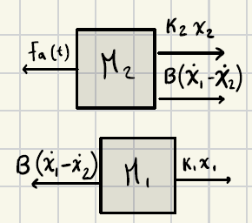

Fig. 2. Diagrama de cuerpo libre para masas 1 y 2

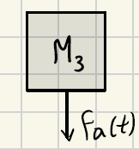

Fig. 3. Diagrama de cuerpo libre para masa 3

Con base a estos diagramas, se pudieron determinar las siguientes ecuaciones:

Ecuación 1. Describe el comportamiento de la masa 3

Ecuación 2. Describe el comportamiento de la masa 2

Ecuación 3. Describe el comportamiento de la masa 1

Para la primera solución se hizo mediante estados, por lo que fue necesario despejar las ecuaciones anteriores de la siguiente forma:

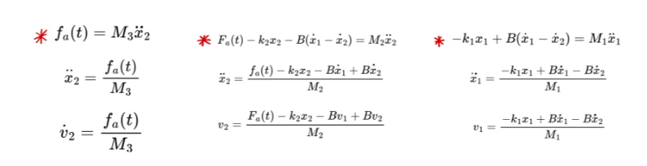

Una vez hechas estas operaciones, se procede a generar la matriz de entrada y la matriz de salida:

Matriz 1. Matriz de entrada

Matriz 2. Matriz de salida

Ahora, se procedió a determinar los valores de las constantes del sistema, como lo son las masas, las constantes de los resortes y la fricción viscosa del sistema, quedando de la siguiente forma:

Hecho esto, se reemplazan los valores en las matrices y se resuelve matemáticamente como se muestra a continuación:

Matriz 3. Reemplazo de constantes en la matriz 1

La matriz 2 no se ve afectada por estos cambios.

Ya con estos datos, se puede encontrar la función de transferencia del sistema mediante la siguiente ecuación:

-

Ecuación 4. Función de Transferencia

Para tener una referencia, se realizó este mismo proceso mediante el software de MATLAB, se asignaron las matrices con el mismo nombre que se tiene en la parte del desarrollo manual, además de calcular la inversa:

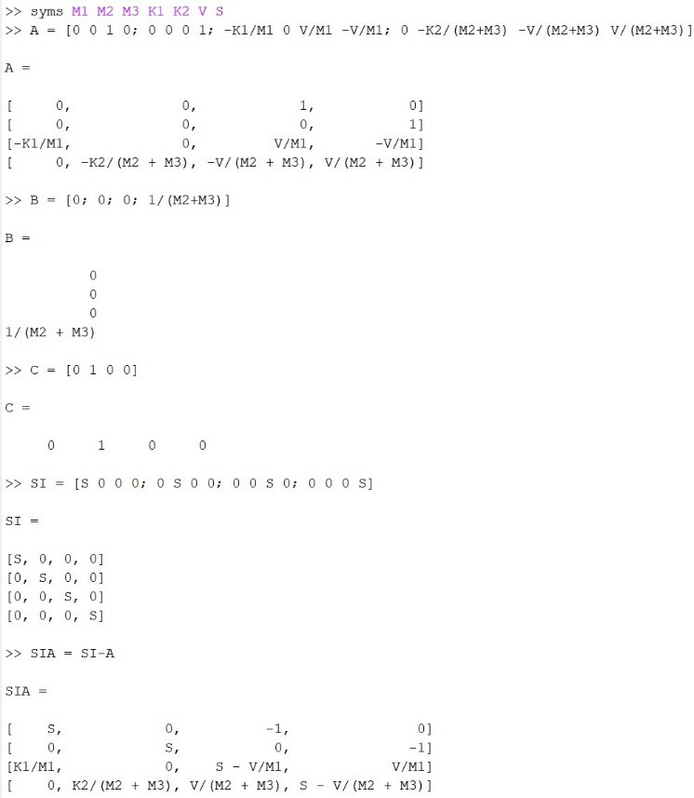

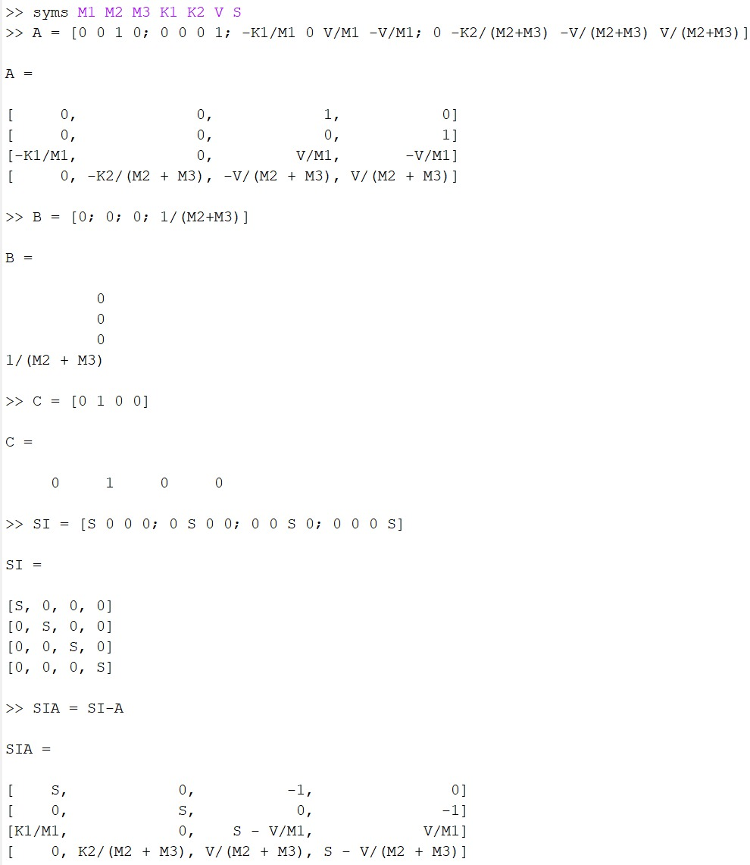

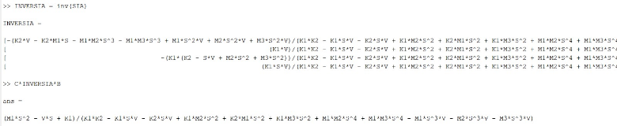

Ahora, se reemplazan también con los valores seleccionados para los componentes del sistema:

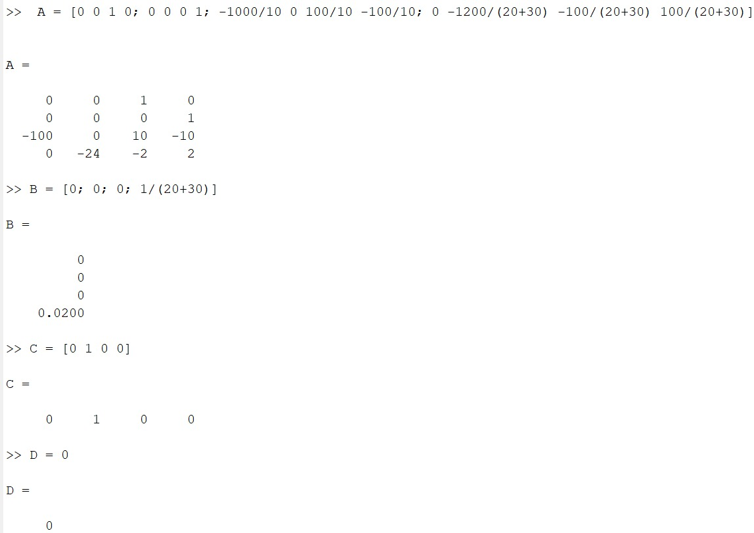



Hecho esto una de las funciones de Matlab se aprovecha para hallar la función de transferencia del sistema, dando como resultado lo siguiente:

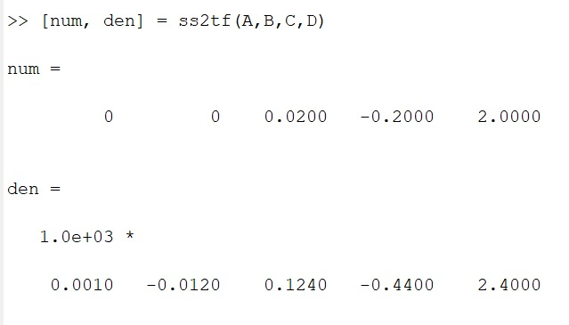

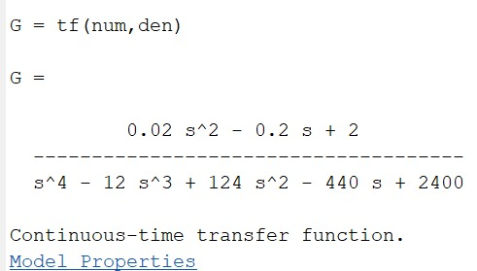

Teniendo las siguientes funciones de transferencia:

Cabe aclarar que son iguales, solamente se diferencia en que Matlab realizo una operación adicional para tener términos separados, operación que se decidió no hacer para mantener valores numéricos enteros.

Ahora, se procede a encontrar la ecuación de transferencia mediante Laplace, por lo que se remite a las ecuaciones 1, 2 y 3 y se le aplica inversa de la Laplace y despejando para las variables que son de nuestro interés, además de hacer algunas operaciones que se ven reflejadas a continuación:

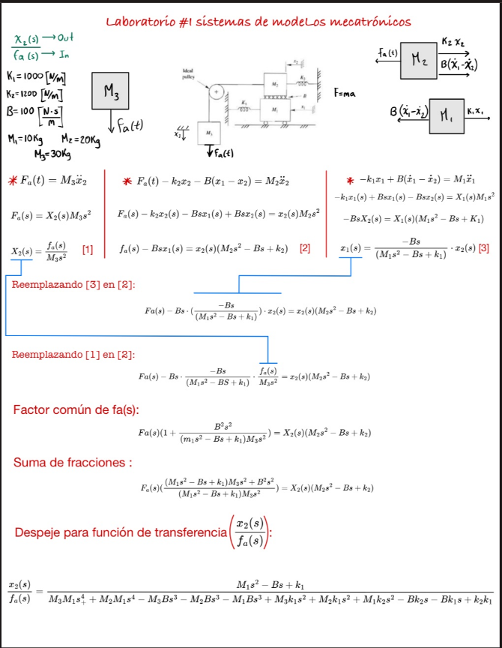



Mediante la extensión de Simscape de Matlab, se procedió a simular el sistema mecánico traslacional teniendo como entrada una señal de rampa y una señal escalonada, además de asignar los valores escogidos para cada uno de los componentes del sistema, así como implementar la función de transferencia hallada mediante el método de Laplace:



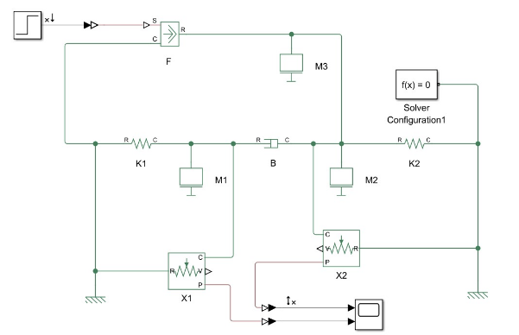

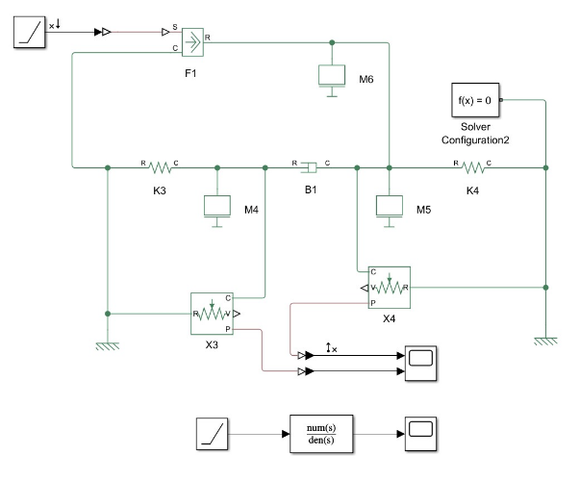

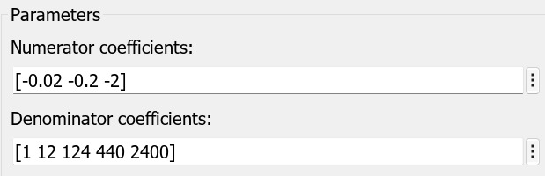

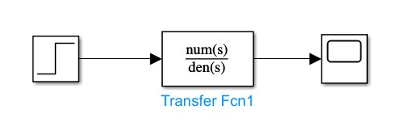

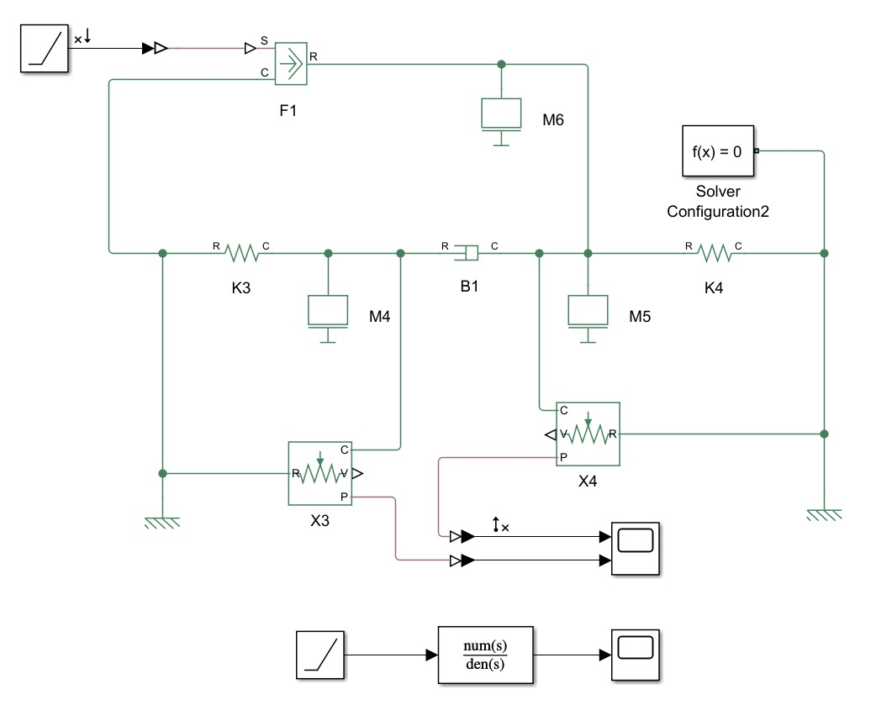

Fig. 4. Parametrización y montaje de simulación den Simulink

# Análisis de resultados

Una vez se han comparado las funciones de transferencia obtenidas mediante varios métodos, finalmente podemos analizar las características que presenta este sistema, la función de transferencia que se usará para este fin será la siguiente:

* El numerador es un polinomio de segundo grado, lo que indica que hay dos ceros en la función de transferencia, correspondientes a las raíces del numerador.
* El denominador, es un polinomio de cuarto grado multiplicado por 50. Indica que hay cuatro polos, correspondientes a las raíces del denominador.
* La presencia de un denominador de cuarto grado sugiere que el sistema puede tener un comportamiento complejo con posibles oscilaciones (dado el orden del sistema), esto se puede ver reflejado más adelante en las gráficas proporcionadas por Simscape.

La simulación teniendo en cuenta la entrada de escalón y la entrada de rampa arrojo la siguientes graficas:

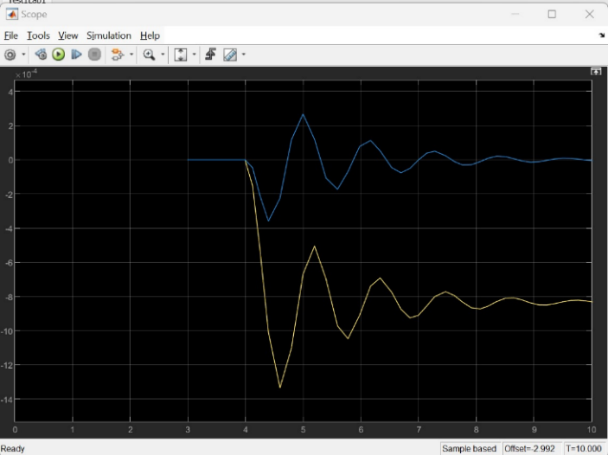

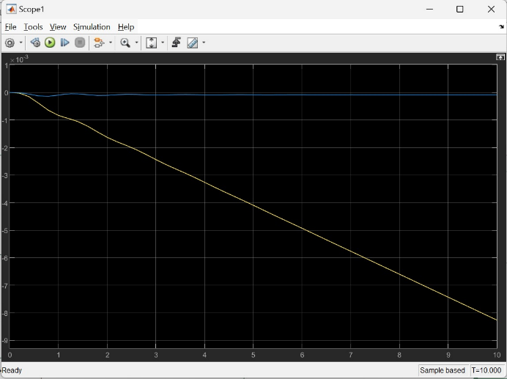

Sí se aísla la salida de interés se tienes las siguientes graficas:

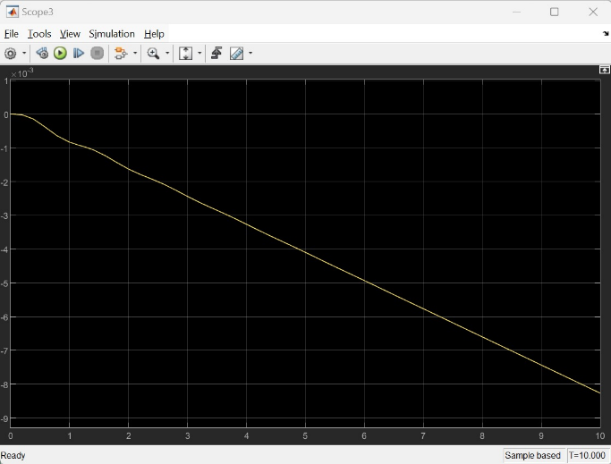

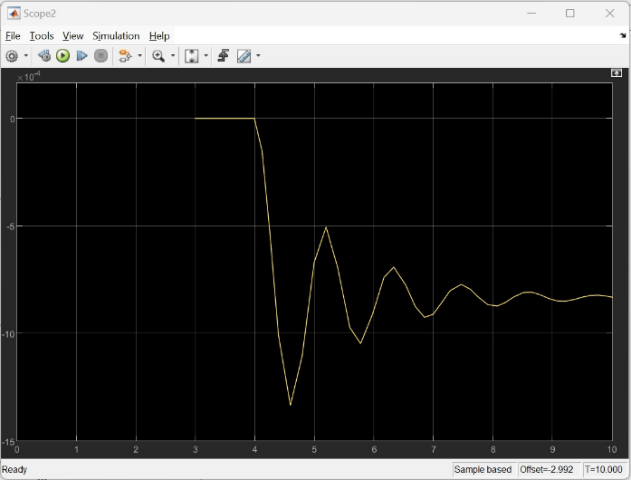

* Un sistema subamortiguado se caracteriza por una respuesta oscilatoria antes de que el sistema se estabilice en su estado final. En el dominio del tiempo, esto se manifiesta como oscilaciones que eventualmente se amortiguan, pero no de manera inmediata.
* Esto indica que los polos del sistema tienen partes reales negativas con componentes imaginarias, lo que produce estas oscilaciones. Dichos polos están en el semiplano izquierdo del plano complejo, pero no sobre el eje real.

# Conclusiones

Al finalizar este laboratorio, se puede concluir de manera practica lo siguiente:

* Existen varios métodos para analizar y modelar un sistema, por lo que es necesario comprender un poco del comportamiento para escoger cual método es mas conveniente para analizarlo, además de comprender las limitaciones que puede tener algunos de estos métodos.
* El sistema es estable ya que todos los polos tienen partes reales negativas, pero la presencia de oscilaciones sugiere que los polos dominantes tienen componentes imaginarias significativas, lo que provoca una respuesta transitoria oscilatoria.
* Dado que el sistema es subamortiguado, la función de transferencia indica que la respuesta a una entrada escalonada presentará oscilaciones antes de estabilizarse, lo que es típico de sistemas con polos complejos conjugados.
* La dinámica del sistema está altamente influenciada por los coeficientes en el numerador y el denominador, que determinan la frecuencia y el amortiguamiento de las oscilaciones.
* Modificar estos parámetros podría ajustar la respuesta dinámica del sistema, afectando el tiempo de asentamiento y la magnitud del sobrepaso.

Referencias

1. A. Visioli, **Practical PID Control**, 1st ed. London, UK: Springer, 2006, pp. 3-5.
2. MathWorks. (s.f.). MathWorks. Recuperado el 16 de febrero de 2021, de MathWorks: <https://la.mathworks.com/products/matlab.html?s_tid=hp_ff_p_matlab>
3. R. C. Dorf and R. H. Bishop, *Modern Control Systems*, 13th ed. Upper Saddle River, NJ, USA: Pearson, 2017.
4. N. S. Nise, *Control Systems Engineering*, 7th ed. Hoboken, NJ, USA: Wiley, 2015.